**XÂY DỰNG ỨNG DỤNG HỖ TRỢ CHẨN ĐOÁN BỆNH**

**VÕNG MẠC ĐÁI THÁO ĐƯỜNG CHO NGƯỜI VIỆT**

## 1. Lý do chọn đề tài

Mắt là một trong năm giác quan quan trọng, giúp con người quan sát hình ảnh và có phản ứng với môi trường xung quanh. Về cơ bản, chức năng của mắt người có thể kể đến:

* Dưới góc độ sinh học, đôi mắt là bộ phận nhạy cảm của cơ thể trước các tác động của môi trường. Giúp con người thông qua đó có những phản ứng phù hợp với mọi diễn biến biến đổi xung quanh.
* Là một cơ quan giúp con người giao tiếp phi ngôn ngữ. Thông qua ánh mắt, con người có thể liên hệ, ra hiệu, trao đổi thông tin với nhau thay cho lời nói.

Một số bệnh lý thường xuất hiện khi soi đáy mắt:

* Xuất hiện dịch kính.
* Võng mạc đái tháo đường (võng mạc tiểu đường)
* Rách hoặc bong võng mạc
* Thoái hóa hoàng điểm tuổi già
* Thoái hóa võng mạc …

Các bệnh lý đáy mắt ngày càng gia tăng và trở thành nguyên nhân chính gây ra giảm hoặc mất thị lực và mù lòa nếu không điều trị kịp thời. Những căn bệnh này làm suy giảm chất lượng cuộc sống của bệnh nhân, khiến người bệnh gặp khó khăn và hạn chế trong cuộc sống, khiến họ trở thành gánh nặng cho xã hội. Võng mạc đái tháo đường là một trong những bệnh lý như vậy.

Theo thống kê của khoa mắt, bệnh viện Trung Ương Quân Đội 108, trên thế giới có hơn 285 triệu người mắc đái tháo đường (2010), ước tính lên 439 triệu người mắc bệnh (2030). Năm 2017, khoảng 425 triệu người trên thế giới mắc bệnh tiểu đường và con số này ước tính sẽ tăng lên 642 triệu vào năm 2040. Hàng năm có khoảng 1,8 triệu người mù do bệnh võng mạc đái tháo đường, trong đó có khoảng 20% những người mắc tiểu đường có biến chứng ở mắt với các mức độ khác nhau. Nếu không được phát hiện và điều trị sớm, những tổn thương của bệnh ở đáy mắt sẽ rất nặng nề như phù hoàng điểm, xuất huyết võng mạc, xuất huyết dịch kính, bong võng mạc,…dẫn đến mù lòa vĩnh viễn. Đây là con số thống kê không hề nhỏ và đáng báo động.

Bên cạnh đó, ứng dụng trí tuệ nhân tạo hỗ trợ trong chẩn đoán bệnh những năm gần đây đã phát triển mạnh mẽ, không những ở các nước tiên tiến mà còn ở Việt Nam. Phương pháp này giúp cải thiện quá trình tốn thời gian và công sức của phương pháp chẩn đoán bệnh truyền thống. Ngày 19/06/2020, viện nghiên cứu dữ liệu lớn của tập đoàn VinGroup đã tiến hành thử nghiệm giải pháp AI - VinDr trong chẩn đoán hình ảnh y tế, hỗ trợ các bác sĩ đưa ra chẩn đoán chính xác và nhanh chóng. Giải pháp được triển khai tại các bệnh viện lớn như Bệnh viện Trung ương Quân đội 108, Bệnh viện Đại học Y Hà Nội và Bệnh viện Đa khoa Quốc tế Vinmec Times City. Giải pháp tập trung vào: chẩn đoán các bệnh lý phổi trên ảnh X-quang lồng ngực và chẩn đoán ung thư vú trên ảnh X-quang tuyến vú. Đây là một bước tiến lớn trong y học Việt Nam.

Vì vậy, với mong muốn góp phần nhỏ vào việc hỗ trợ chẩn đoán bệnh võng mạc đái tháo đường, một trong những căn bệnh nguy hiểm ảnh hưởng đến thị giác của con người, em quyết định tiến hành nghiên cứu và xây dựng ứng dụng hỗ trợ chẩn đoán bệnh võng mạc đái tháo đường cho người Việt với độ chính xác 70%.

## 2. Mục tiêu

Xây dựng ứng dụng hỗ trợ chẩn đoán bệnh võng mạc đái tháo đường với độ chính xác 70%, hướng tới giảm thiểu các bệnh về mắt và tỉ lệ người mù ở Việt Nam.

Đối tượng sử dụng: bác sĩ nhãn khoa.

## 3. Chức năng ứng dụng

Ứng dụng tập trung chẩn đoán dựa trên 5 mức độ:

* **Bình thường – 0: Không mắc bệnh**
* Hình ảnh:

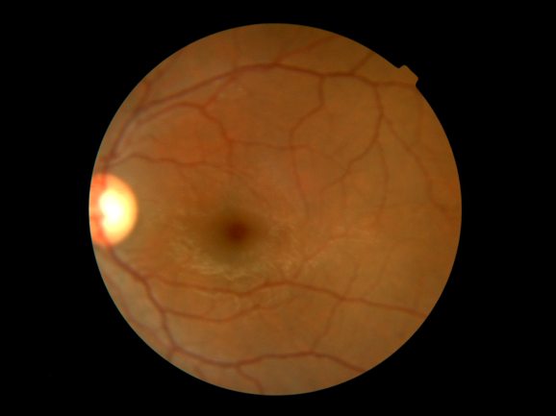

* **Bệnh lý võng mạc nền - 1**
* Dấu hiệu nơi đáy mắt: phình mao mạch võng mạc, xuất huyết nhẹ, ứ đọng các chất tiết trong võng mạc, phù võng mạc.
* Hình ảnh:

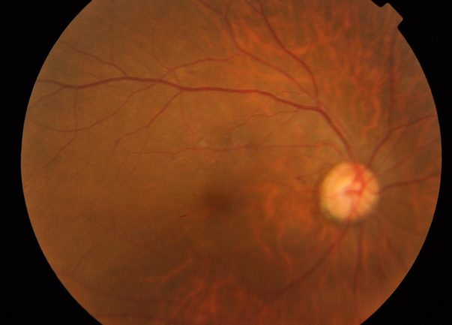

* Tổn thương giai đoạn này gây ra cho người bệnh: Nhìn thấy điểm đen trước mắt, cảm giác màu sắc thay đổi.
* **Bệnh lý hoàng điểm do đái tháo đường - 2**
* Dấu hiệu nơi đáy mắt: hoàng điểm bị phù, có khi tạo thành nang hoặc kèm theo tổn thương thiếu máu nuôi dưỡng cục bộ.
* Hình ảnh:

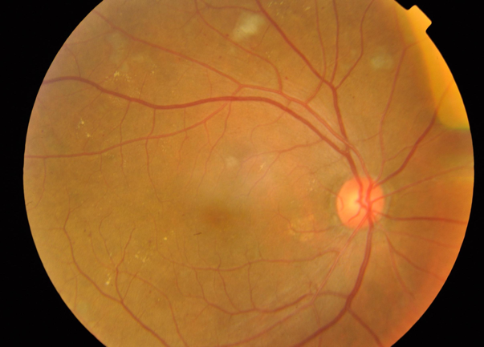

* Tổn thương giai đoạn này gây ra cho người bệnh: thị lực giảm sút nhiều, bệnh nhân cần khám mắt và điều trị laser để hoàng điểm được hồi phục.
* **Bệnh lý võng mạc đái tháo đường tiền tăng sinh - 3**
* Dấu hiệu nơi đáy mắt: tổn thương ở võng mạc giai đoạn này gây nên bởi sự bất thường cung cấp máu cho võng mạc, dẫn đến các tổn thương thiếu máu cục bộ, xuất huyết, xuất tiết và phù võng mạc. Nếu các tổn thương này chưa xâm phạm đến vùng hoàng điểm thì bệnh nhân chưa nhận thấy giảm thị lực. Do vậy, mặc dù các tổn thương trên võng mạc đã khá nặng nề mà bệnh nhân vẫn chưa nhận biết thấy nên thường không đi khám và điều trị.
* Hình ảnh:

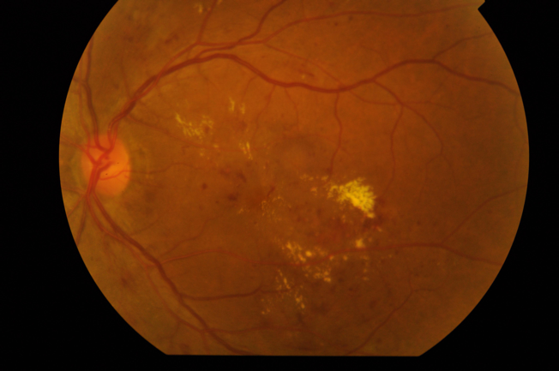

* Tổn thương giai đoạn này gây ra cho người bệnh: Đe dọa chức năng thị giác, hoặc gây thiếu máu cục bộ nặng cần chụp đáy mắt huỳnh quang và laser quang đông các vùng tổn thương để phòng biến chứng.
* **Bệnh lý võng mạc đái tháo đường giai đoạn tăng sinh - 4**
* Dấu hiệu nơi đáy mắt: Tăng sinh các tân mạch bất thường, gây xuất huyết tái diễn liên tục, gây tổ chức hóa và co kéo dịch kéo võng mạc.
* Hình ảnh:

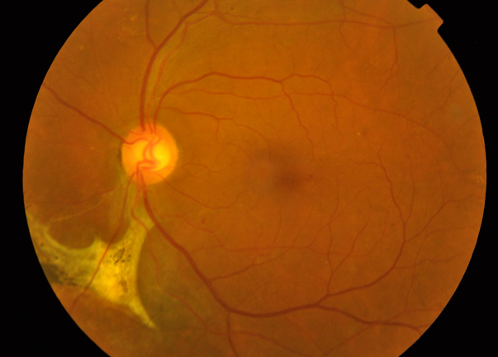

* Tổn thương giai đoạn này gây ra cho người bệnh: Tổn thương nặng võng mạc, rách hoặc bong võng mạc => mù lòa.

Chức năng mở rộng:

* Sao lưu hình ảnh.
* Thống kê tỉ lệ bệnh nhân mắc bệnh võng mạc đái tháo đường của bệnh viện.

## 4. Thu thập dữ liệu

Bộ dữ liệu do EyePACs kết hợp với California Health Care Foundation cung cấp: [Link dữ liệu](https://www.kaggle.com/c/diabetic-retinopathy-detection)

* Bộ dữ liệu bao gồm 35126 ảnh soi đáy mắt. Trong đó, số ảnh cho dữ liệu của người không mắc bệnh là 25810, còn lại 9316 ảnh là dữ liệu của người bị mắc bệnh.
* Thống kê dữ liệu:

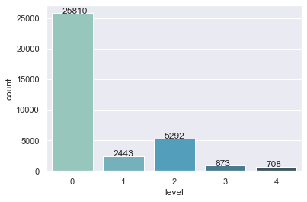

Bộ dữ liệu từ cuộc thi APTOS 2019 Blindness Detection: [Link dữ liệu](https://www.kaggle.com/c/aptos2019-blindness-detection/data?select=train_images&fbclid=IwAR2_2viWjAkdDghMJpjShx117e3E1_0vg2u8Hv7Vs82eekZm19Kypy1Aq8M)

* + Bộ dữ liệu bao gồm 3662 ảnh soi đáy mắt. Trong đó, 1805 số ảnh cho dữ liệu của người không mắc bệnh, còn lại 1857 ảnh là của người bị mắc bệnh.
  + Thống kê dữ liệu:

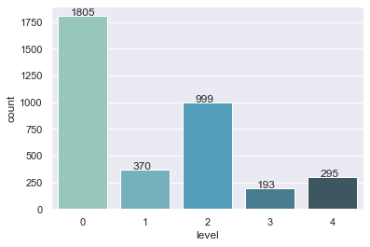

Thống kê tổng dữ liệu:

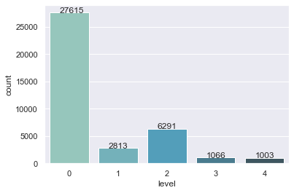

## 5. Phương pháp đề xuất

Vấn đề mất cân bằng dữ liệu: Dữ liệu cho người không bị bệnh chênh lệch khá nhiều so với dữ liệu của người bị bệnh ở mỗi giai đoạn, mô hình sẽ cố fit với dữ liệu người không bị bệnh nên hiện tượng overfitting có thể xảy ra,. Một số giải pháp có thể kết hợp với nhau như:

* K-fold cross-validation – một trong ba phương pháp phổ biến của cross-validation. Chia tập training ra k tập con không có phần tử chung, có kích thước gần bằng nhau. Tại mỗi lần kiểm thử, một trong số k tập con được lấy ra làm validation set. Mô hình sẽ được xây dựng dựa vào hợp của k -1 tập con còn lại. Mô hình cuối được xác định dựa trên trung bình của các train error và validation error.
* EfficientNet: mô hình được phát triển dựa trên CNN, đạt độ chính xác và hiệu năng khá cao.
* Tăng cường dữ liệu (Augmentation)

## 6. Công nghệ sử dụng

* Back-end: Flask Python, Key cloak, PostgreSQL, Docker
* Front-end: HTML, CSS, JS
* Machine learning: OpenCV, Keras, Python, TensorFlow

## 7. Tài liệu tham khảo

[1] Saket S. Chaturvedi, Kajol Gupta, Vaishali Ninawe, Prakash S. Prasad - Automated Diabetic Retinopathy Grading using Deep Convolutional Neural Network

[2] Filippo Arcadu, Fethallah Benmansour, Andreas Maunz, Jeff Willis, Zdenka Haskova and Marco Prunotto - Deep learning algorithm predicts diabetic retinopathy progression in individual patients

[3] Wejdan L. Alyoubi, Wafaa M. Shalash, Maysoon F. Abulkhair - Diabetic retinopathy detection through deep learning techniques: A review

[4] Swathi .C, Anoop B.K, D Anto Sahaya Dhas, S.perumal Sanker - Comparison of different image preprocessing methods used for retinal fundus images

[5] Maison, T Lestari and A Luthfi - Retinal Blood Vessel Segmentation using Gaussian Filter